**RESUME**

Job application



지원기업 ex. 멀티캠퍼스

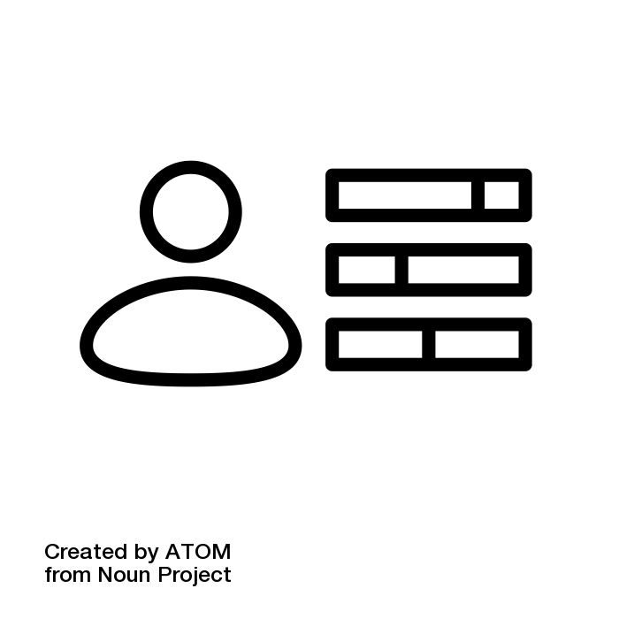지원직무 ex. 백엔드 개발



About me

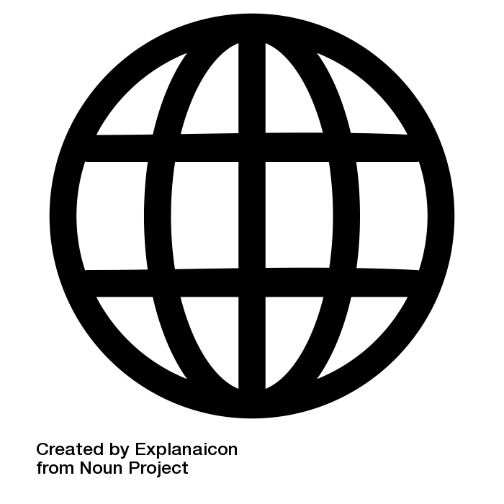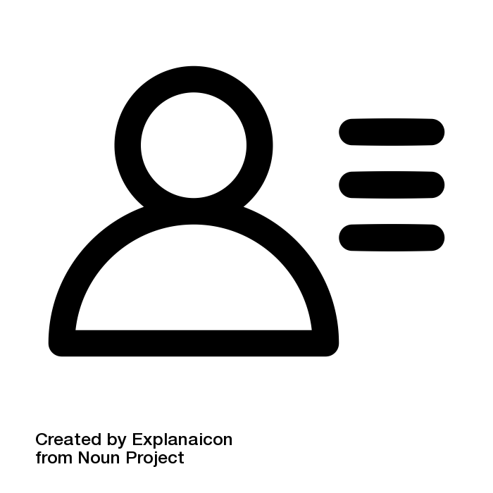성명(한/영) 이보원/Lee BoWon 생년월일 1998.05.28 (만 24세)

연락처 010-9726-5343 Blog

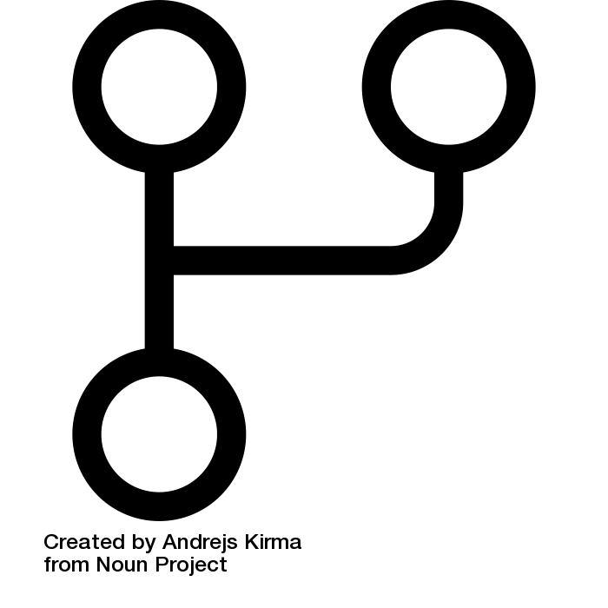Email ethan528@naver.com Github https://github.com/ethan528

주소 서울시 강남구 밤고개로21길 25 304동 603호



University

|  |  |  |  |
| --- | --- | --- | --- |
| 2017.02~2021.02 | 인하공업전문대학 | 관광경영학과 (3.5/4.5) | 졸업 |
| 2014.02~2017.02 | 서울컨벤션고등학교 | 인문계 | 졸업 |

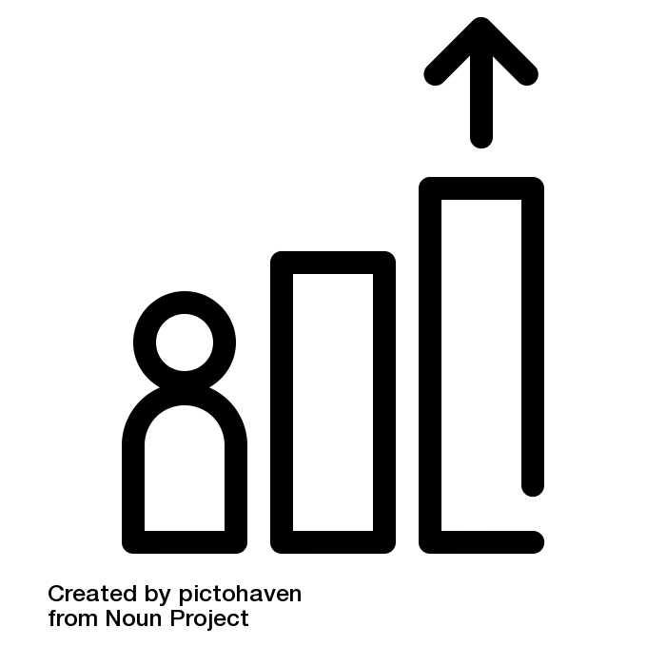

Career

C

|  |  |  |  |
| --- | --- | --- | --- |
| 2022.07~2022.11 | 데이터사이언스랩 | 남해팀 | 남해군 특화 데이터 구축 및 개방 |
|  |  |  |  |

Certificate & Language

C

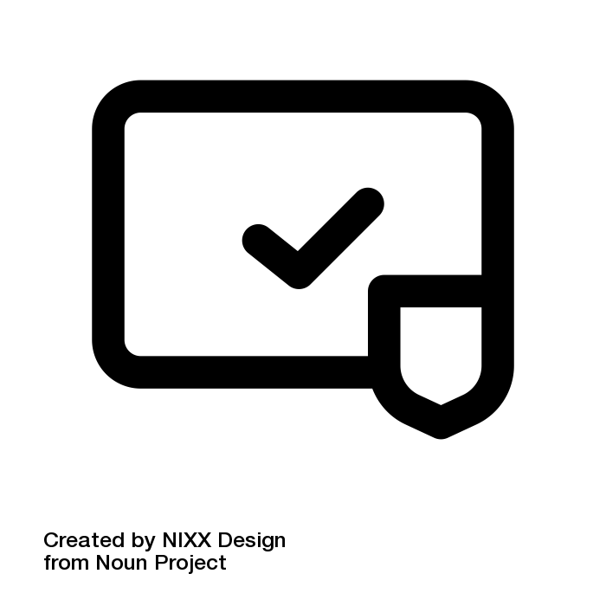

|  |  |  |  |
| --- | --- | --- | --- |
| 2022.09 | SQL 개발자 | 한국데이터산업진흥원 |  |
|  |  |  |  |

Education

C

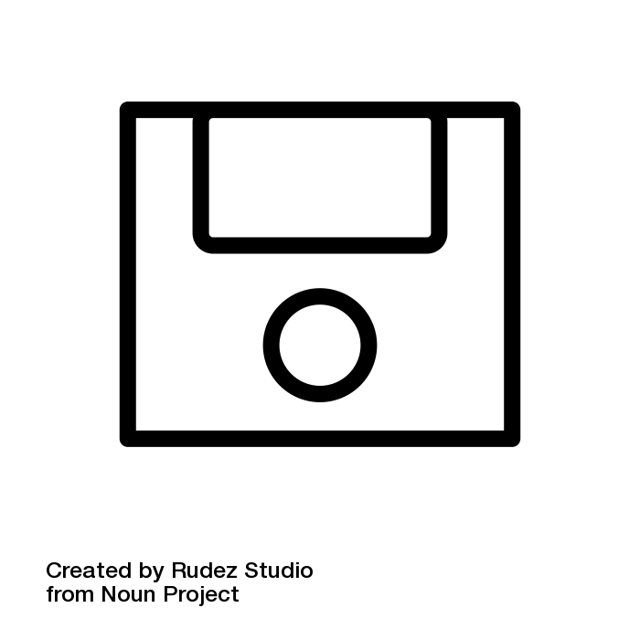

|  |  |  |  |
| --- | --- | --- | --- |
| 2022.01~ 2022.06 | [K-Digital Training]서비스 산업 데이터를 활용한 빅데이터 분석 | 수료 | 멀티캠퍼스 |



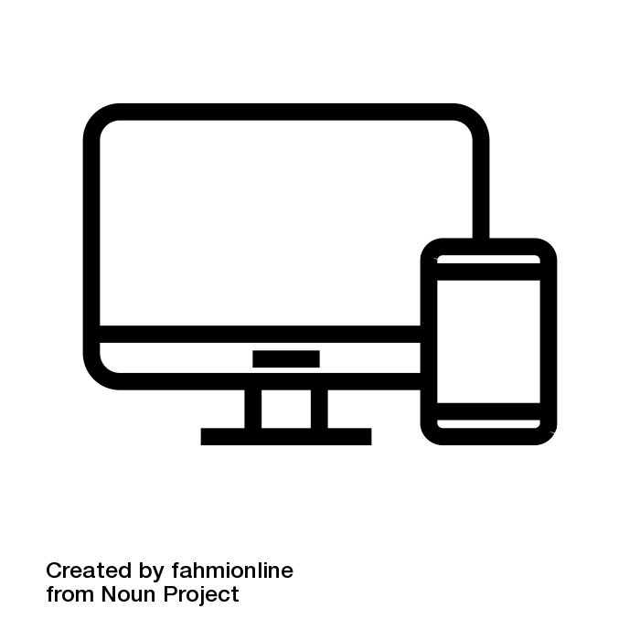

Skill Set

C

|  |  |
| --- | --- |
| 구분 | Skill |
| Programing Languages | Python |
| Framework / Library | Pandas, Numpy, Matplotlib, SeaBorn, scikit-learn, Keras, TensorFlow, KoNLPy |
| Server | MySQL |
| Tooling / DevOps | GitHub, bash |
| Environment | Window |
| ETC | Notion |



Awards

C

|  |  |  |  |
| --- | --- | --- | --- |
| 2022.06 | 금융서비스·마케팅 분야 분석 종합프로젝트 | 우수상 | 멀티캠퍼스 |



introduction

C

**l** 지원동기 및 입사 후 포부

**l** 지원 분야와 관련하여 전문성을 키우기 위해 노력한 경험

**l** 공동의 목표를 달성하기 위해 팀워크를 발휘한 경험

**l** 직무 외 자신만의 특이한 경험, 재능, 장점 등을 소개해 주세요.



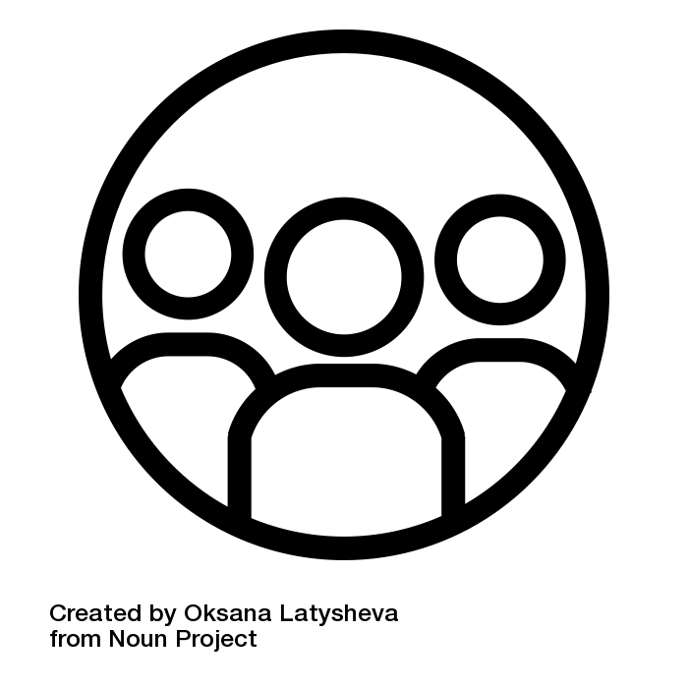

Team Projects

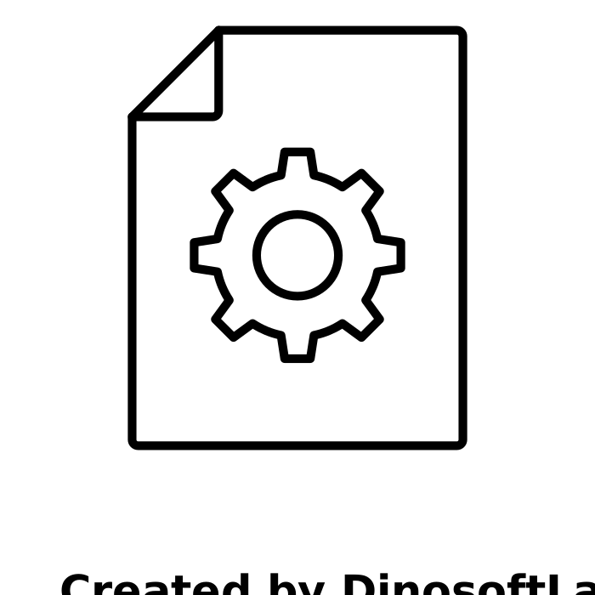

Projects Name

|  |  |  |  |
| --- | --- | --- | --- |
| 프로젝트 기간 | 2022.04.11 ~ 2022.04.29 | 참여인원 | 3명 |
| 개발환경 | Windows | 사용언어 | Python |
| 역할 |  | Framework Library  DB | Pandas, scikit-learn, Matplotlib, KoNLPy, keras, TensorFlow |
| 내용 |  | 기능 |  |
| 링크 | https://github.com/ethan528/Analyzing_Unstructured_Data | | |



Flow Chart (프로젝트 아이디어 및 작업의 흐름표시)

프로그램에 관한 Logic의 흐름을 특정한 순서에 맞게 작성

프로젝트의 아이디어 단계에 대한 설명을 써주세요. 프로젝트의 아이디어 단계에 대한 설명을 써주세요. 프로젝트의 아이디어 단계에 대한 설명을 써주세요. 프로젝트의 아이디어 단계에 대한 설명을 써주세요. 프로젝트의 아이디어 단계에 대한 설명을 써주세요. 프로젝트의 아이디어 단계에 대한 설명을 써주세요.



Process (프로젝트 프로세스, WBS, E-P다이어그램 설계, 액티비티 다이어그램, 마인드맵 등 설계)

|  |  |  |  |  |  |  |  |  |  |  |  |  |  |
| --- | --- | --- | --- | --- | --- | --- | --- | --- | --- | --- | --- | --- | --- |
| 항목 | 세부 | 1월 | | | | 2월 | | | | 3월 | | | |
| 1w | 2w | 3w | 4w | 1w | 2w | 3w | 4w | 1w | 2w | 3w | 4w |
|  |  |  |  |  |  |  |  |  |  |  |  |  |  |
|  |  |  |  |  |  |  |  |  |  |  |  |  |
|  |  |  |  |  |  |  |  |  |  |  |  |  |
|  |  |  |  |  |  |  |  |  |  |  |  |  |
|  |  |  |  |  |  |  |  |  |  |  |  |  |  |
|  |  |  |  |  |  |  |  |  |  |  |  |  |
|  |  |  |  |  |  |  |  |  |  |  |  |  |
|  |  |  |  |  |  |  |  |  |  |  |  |  |
|  |  |  |  |  |  |  |  |  |  |  |  |  |  |
|  |  |  |  |  |  |  |  |  |  |  |  |  |
|  |  |  |  |  |  |  |  |  |  |  |  |  |
|  |  |  |  |  |  |  |  |  |  |  |  |  |

프로그램에 관한 Logic의 흐름을 특정한 순서에 맞게 작성





Web & App and code (프로젝트 구현단계에 대한 설명을 써주세요. 화면설계, 핵심코드 등)

프로그램 구현 단계에 대한 설명을 써주세요.



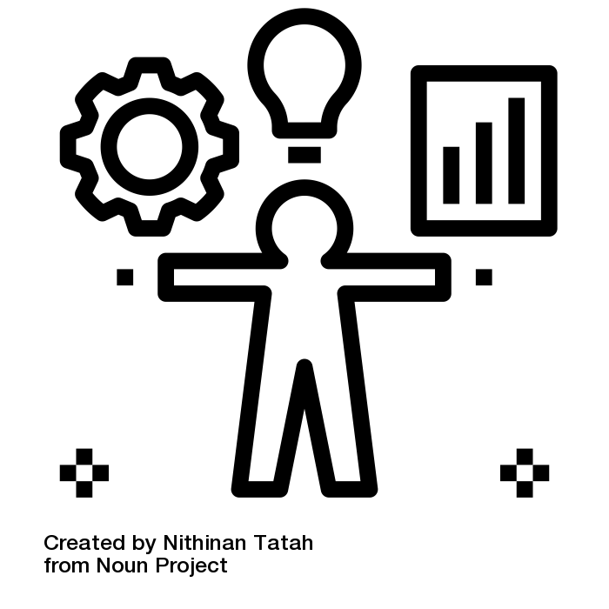

Personal Experience & Projects

C



Projects Name

|  |  |  |  |
| --- | --- | --- | --- |
| 프로젝트 기간 | 2021.12.01 ~ 2022.01.31 | 참여인원 | 5명 |
| 개발환경 | Windows, notion | 사용언어 | Python |
| 역할 | 내용을 입력하세요.  내용을 입력하세요.  내용을 입력하세요. | Framework Library  DB |  |
| 내용 | 내용을 입력하세요.  내용을 입력하세요.  내용을 입력하세요.  내용을 입력하세요. | 기능 | 내용을 입력하세요.  내용을 입력하세요.  내용을 입력하세요.  내용을 입력하세요 |
| 링크 | https://github.com/ethan528/Used_Car_Prices_Predict | | |



Flow Chart (프로젝트 아이디어 및 작업의 흐름표시)

프로그램에 관한 Logic의 흐름을 특정한 순서에 맞게 작성

프로젝트의 아이디어 단계에 대한 설명을 써주세요. 프로젝트의 아이디어 단계에 대한 설명을 써주세요. 프로젝트의 아이디어 단계에 대한 설명을 써주세요. 프로젝트의 아이디어 단계에 대한 설명을 써주세요. 프로젝트의 아이디어 단계에 대한 설명을 써주세요. 프로젝트의 아이디어 단계에 대한 설명을 써주세요.



Process (프로젝트 프로세스, WBS, E-P다이어그램 설계, 액티비티 다이어그램, 마인드맵 등 설계)

|  |  |  |  |  |  |  |  |  |  |  |  |  |  |
| --- | --- | --- | --- | --- | --- | --- | --- | --- | --- | --- | --- | --- | --- |
| 항목 | 세부 | 1월 | | | | 2월 | | | | 3월 | | | |
| 1w | 2w | 3w | 4w | 1w | 2w | 3w | 4w | 1w | 2w | 3w | 4w |
|  |  |  |  |  |  |  |  |  |  |  |  |  |  |
|  |  |  |  |  |  |  |  |  |  |  |  |  |
|  |  |  |  |  |  |  |  |  |  |  |  |  |
|  |  |  |  |  |  |  |  |  |  |  |  |  |
|  |  |  |  |  |  |  |  |  |  |  |  |  |  |
|  |  |  |  |  |  |  |  |  |  |  |  |  |
|  |  |  |  |  |  |  |  |  |  |  |  |  |
|  |  |  |  |  |  |  |  |  |  |  |  |  |
|  |  |  |  |  |  |  |  |  |  |  |  |  |  |
|  |  |  |  |  |  |  |  |  |  |  |  |  |
|  |  |  |  |  |  |  |  |  |  |  |  |  |
|  |  |  |  |  |  |  |  |  |  |  |  |  |

프로그램에 관한 Logic의 흐름을 특정한 순서에 맞게 작성





Web & App and code (프로젝트 구현단계에 대한 설명을 써주세요. 화면설계, 핵심코드 등)

프로그램 구현 단계에 대한 설명을 써주세요.